【麻雀実戦捨牌読み】第四章——凌厉的手筋（下）
严正声明：
本译文刊载于呆呆的日本麻雀教室：http://blog.sina.com.cn/u/1913868500
原书版权归作者所有。本人的译文仅供学习交流之用，未经本人同意请勿转载。转载请注明原著者、译者（CFv呆呆）及出处，严禁用于商业用途。引用本人译文而造成的法律后果与本人无关。
本章推荐阅读
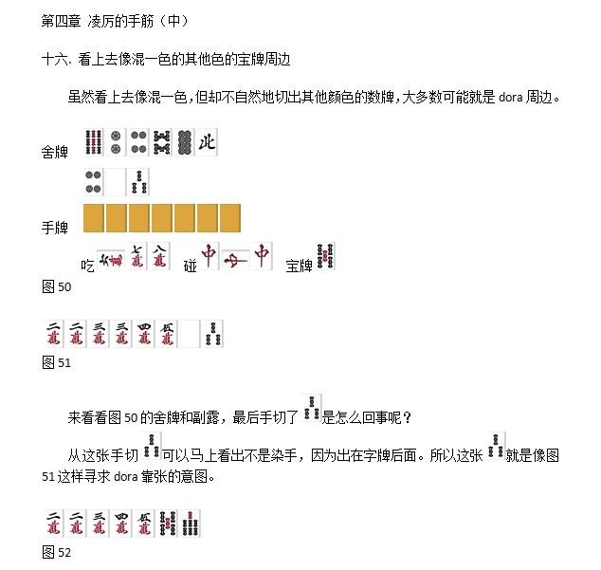
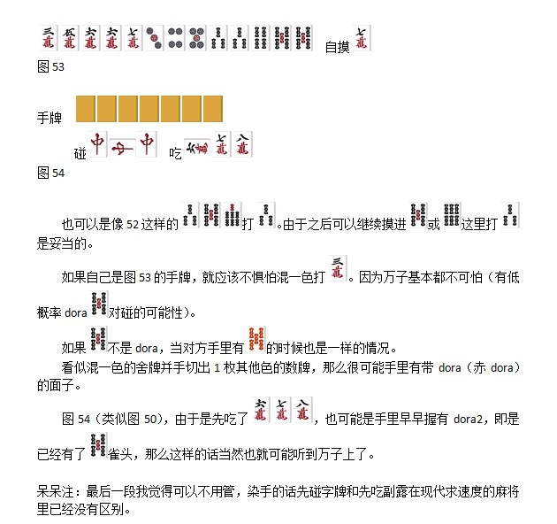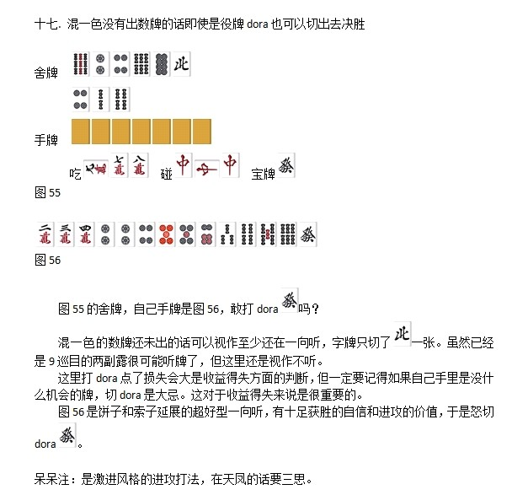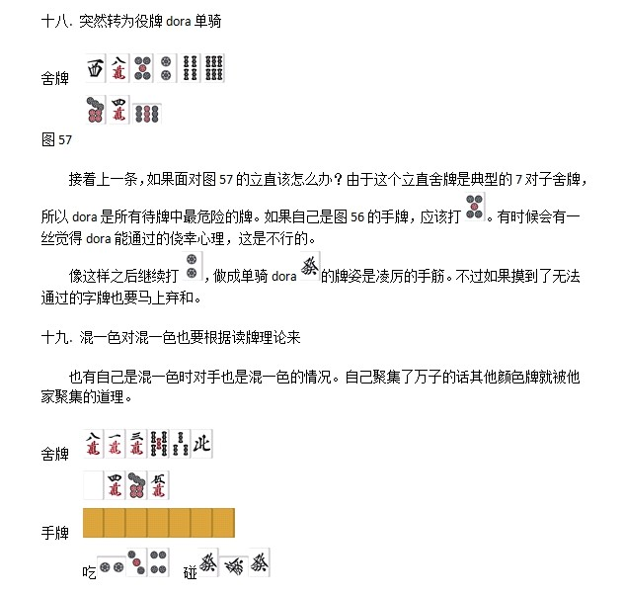
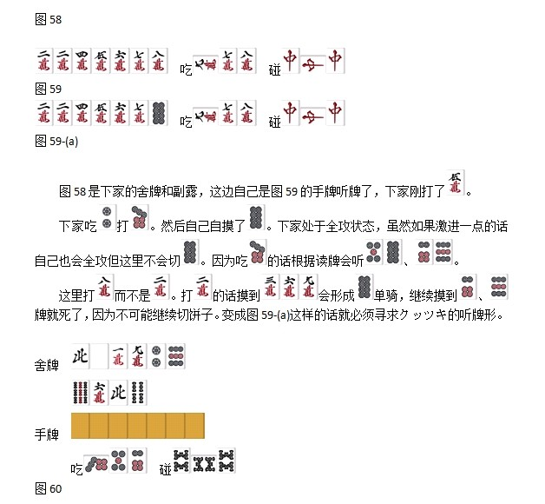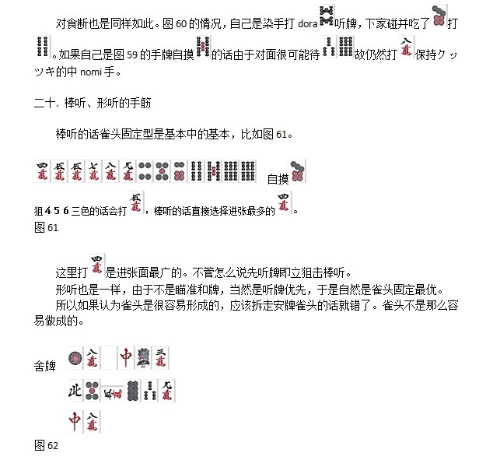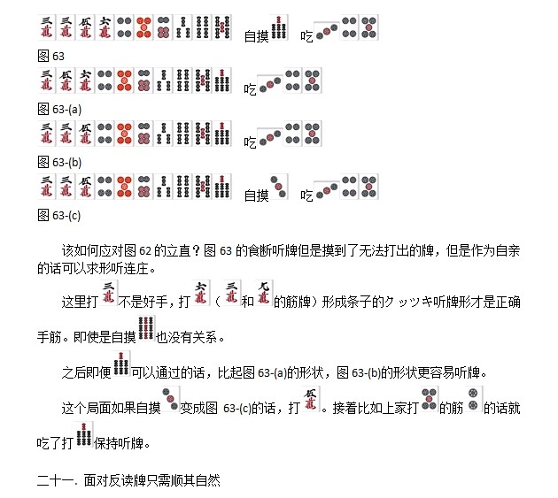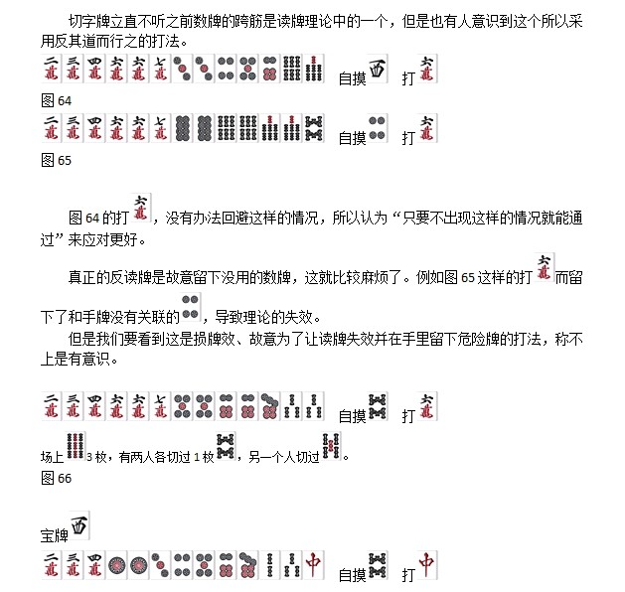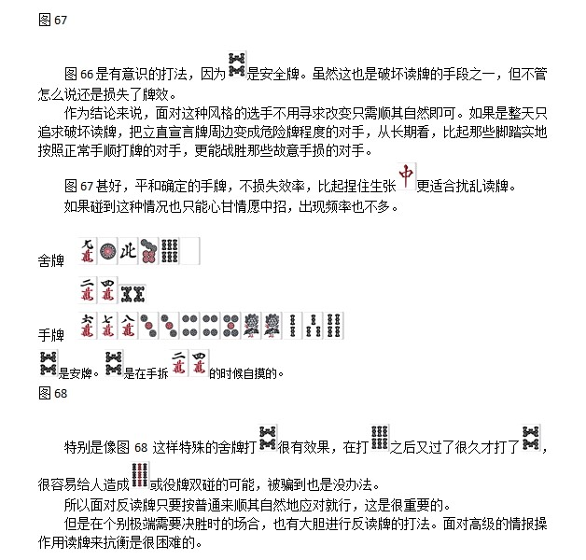
第四章全部结束，最后的第五章是20个实战何切题

